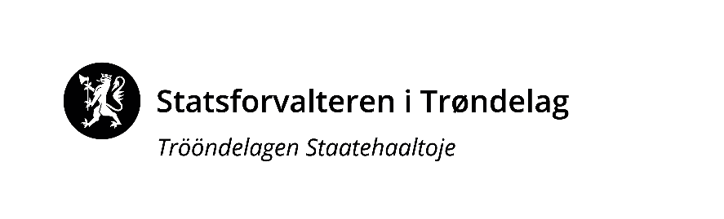 |  | Vår dato: |  |  |  | Vår ref:
 |  | 03.09.2026 |  |  |  | 2026/9492
 |  | Deres dato: |  |  |  | Deres ref:
TRONDHEIM KOMMUNE BYUTVIKLING, NÆRING, SAMFERDSEL, KLIMA OG MILJØ  Postboks 2300 Torgarden  7004 TRONDHEIM |  |  | Saksbehandler, innvalgstelefon
 |  |  | Sigrid Lund Drage, 73 19 92 09

Høring av søknad om drifta av sorteringsanlegg - Leangen stasjonsby AS - Haakon VII's gate 25 - Trondheim

Statsforvalteren i Trøndelag ber Trondheim kommune legge søknaden ut på egen hjemmeside.

Vi ber også om at aktuelle fagavdelinger/enheter uttaler seg innen 1. oktober 2026.

Vi viser til vedlagte søknad fra Leangen stasjonsby AS. Søknaden blir også kunngjort i Adresseavisen i løpet av de nærmeste dagene, og på vår hjemmeside.

Bakgrunn for søknaden
Behandling av avfall krever særskilt tillatelse etter forurensningsloven. I en tillatelse setter Statsforvalteren vilkår som skal ivareta ytre miljø, som blant annet begrensning i mengder avfallsmasser som kan sorteres, grenseverdi til støy, kontroll på utslipp til vann, tiltak mot flygeavfall, kompetanse om farlig avfall, og lignende.

Ifølge forurensningsloven § 32 skal næringsavfall leveres til godkjent mottak, såfremt det ikke kan gjenvinnes. Med godkjent mottak menes anlegg som har tillatelse etter forurensningsloven.

Alle gjeldende tillatelser (etter forurensningsloven) er tilgjengelig på www.norskeutslipp.no.

Leangen stasjonsby AS søker om tillatelse etter forurensningsloven til virksomhet på gnr. 412, bnr. 269, 270, 288 og 382 i Trondheim kommune, Haakon VII’s gate 25. De har søkt om å få mellomlager og sortere 30 000 m³ masser med avfall fra Ladedalen kommunale deponi. Sorteringen skal foregå i en periode på 7 måneder.

Det er sannsynlig at Statsforvalteren vi gi en noe større ramme enn omsøkt, 25-50 %, samt at tillatelsen vil være gyldig ut 2027 evt til sommeren 2028. Dette for å ikke komme i brudd med tillatelsen dersom det skjer noe uforutsett, eller prosjektet trekker ut i tid sammenliknet med det som er planlagt på søknadstidspunktet.

Ber dere legge ut til offentlig gjennomsyn
Vi ber dere legge søknaden ut til offentlig gjennomsyn på servicetorget og på kommunens hjemmeside til 1. oktober 2026.

Ber dere uttale dere
Vi ber om at kommunens forskjellige fagavdelinger uttaler seg om sine ansvarsområder, og oppfordrer til at uttalelsen sendes samlet fra kommunen.

Vi ønsker spesielt å få kommunens opplysninger om og vurdering av følgende tema:

Arealplan
- Gjeldende reguleringsplan/kommunedelplan (eller tilsvarende) for området. Er bedriftens omsøkte aktivitet i tråd med denne og tilhørende bestemmelser?
- Om bedriftens område er registrert med forurensning i databasen Grunnforurensning, eller om tidligere aktivitet på området kan ha medført grunnforurensning, men som ikke er registrert i databasen.

Byggesak
- Er det gitt tillatelse til den omsøkte aktiviteten etter plan- og bygningsloven?

Natur
- Forekomst av sårbare dyre- og plantearter i området, jf. naturmangfoldloven § 8.
- Andre planlagte aktiviteter som kan påvirke økosystemer i området, jf. naturmangfoldloven § 10.
- Om bedriftens utslipp kan gjøre det vanskelig å oppnå mål om god økologisk og god kjemisk tilstand i vannforekomsten, jf. vannforskriften § 4-6.

Vann- og avløp
- Hvor utslippspunktet til det kommunale avløpsnettet er.
- Om påslipp på offentlig avløpsnett er aktuelt, eller om det allerede foreligger en påslippsavtale og hva denne regulerer, jf. forurensningsforskriften kapittel 15 A.
- Om det kommunale renseanlegget vil tåle/tåler belastningen fra virksomheten, eventuelt hva som vil være utfordrende med et slikt påslipp.
- Hvor utslippspunktet til det kommunale overvannsnettet er.
- Om kommunens overvannsnett vil tåle/tåler belastningen fra virksomheten, spesielt med hensyn til økt nedbør/ekstremvær.
- Om kommunen, som myndighet etter forurensningsforskriften kapittel 12 og 13, har noen forslag/krav til utslippskrav som må stilles i en eventuell tillatelse fra Statsforvalteren.

Helse
- Støybelastning i området fra nærliggende virksomheter.
- Bedriftens utslipp kan føre til overskridelse av mål for luftkvalitet i området.

Hvis det er andre lokale forhold som vi bør ta hensyn til når vi avgjør søknaden, knyttet til helse og miljø, interesser i området, naboer eller annet, ber vi om at dere redegjør for dette.

Uttalelsen fra dere kan sendes til Statsforvalteren i Trøndelag, postboks 2600, 7734 Steinkjer eller på e-post til sftlpost@statsforvalteren.no innen fristen.

Med hilsen  Marit Lorvik (e.f.)  underdirektør  Klima- og miljøavdelingen |  | Sigrid Lund Drage  seniorrådgiver  Klima- og miljøavdelingen

Dokumentet er elektronisk godkjent

Vedlegg
1 | 10270949-01-RIGm-RAP-005 rev00 LS søknad SfT.pdf

Kopi til:
Trondheim kommune, Klima- og Miljøenheten | Postboks 2300 Torgarden | 7004 | TRONDHEIM
LEANGEN STASJONSBY AS | c/o Frost Eiendom AS Sorgenfriveien 11 | 7031 | TRONDHEIM

